«6B05102 – Биология» мамандығы, 3 курс, қазақ бөлімі
«TE 4423» Эволюция теориясы» пәнінен зертханалық сабақтардың
2023-2024 оқу жылының көктемгі семестріне арналған

әдістемелік нұсқаулыҚ

Семинар сабақ №1.

Тақырыбы: Органикалық дүниенің пайда болуы туралы Ч. Дарвинге дейінгі көзқарастарға талдау жасау. Қайта өрлеу дәуірінде жаратылыстанудың дамуын көрсету.
Сабақты өткізу платформасы: оффлайн

Мақсаты: Органикалық дүниенің пайда болуы туралы Ч.Дарвинге дейінгі көзқарастарды, қайта өрлеу дәуіріндегі дамуын игеру

ТАЛҚЫЛАНАТЫН СҰРАҚТАР:
- Тіршілік-материя қозғалысының ерекше формасы.
- Тіршіліктің мәні туралы жалпы ұғымның дамуы.
- Тіршіліктің негізгі қасиеттері.
- Жер бетіндегі тіршіліктің геохимиялық космостық және биотикалық факторлар.

Әдебиеттер:
- Дарвин Ч. Происхождение видов путем естественного отбора. М.: Наука 2001.
- Ф. Хедрик “Генетика популяций”. М: Техносфера 2003
- Яблоков А.В., Юсупов А.Г. Эволюционное учение. М.: Высшая школа. 2006.
- Иорданский Н.Н. Эволюция жизни. М: 2001.
- Северцов А. С. Теория эволюции. М: 2005.
- Жимулев И.Ф. Общая и молекулярная генетика. Новосибирск. «Наука. 2002
Электронды көздер:
ЭБС "Знаниум" http://znanium.com/bookread.php?book=123452
Генетика және эволюция - http://chel-o-vek.ru/6/genetika-i-evolyutsiya
Эвол/қ ой қалыптасуы -http://www.creationism.org/crimea/tutorial/2.html
эволюция теориясы - http://evolution.powernet.ru/

Семинар сабақ № 2.

Тақырыбы: Дарвинизмнің негізгі кезеңдері. Синтетикалық теорияның қалыптасуы мен негізгі қағидалары.
Сабақты өткізу платформасы: оффлайн.

Мақсаты: Дарвинизмнің негізгі кезеңдері мен синтетикалық теорияның қалыптасуы мен негізгі қағидаларын түсіну

ТАЛҚЫЛАНАТЫН СҰРАҚТАР:
- Эволюциялық теория пән ретінде нені зерттейді?
- Эволюцияның тірі табиғат құбылысы ретінде анықтамасы.
- Эволюциялық теория қандай ғылымдармен байланысты?
- Эволюциялық теория қаншалықты маңызды?
- Антикалық дәуірде тірі табиғаттың дамуы туралы идеялар.
- Қайта өрлеу дәуіріндегі биологияның даму ерекшеліктері.
- Биологияның 18-ші және 19-шы ғасырдың бірінші жартысындағы ірі жетістіктерін атап өтіңіз.
- К. Линнейдің сіңірген еңбегі.
- Ж.Б. Ламарк эволюциялық тұжырымдамасының негізгі ережелері.

Әдебиеттер:
- Дарвин Ч. Происхождение видов путем естественного отбора. М.: Наука 2001.
- Ф. Хедрик “Генетика популяций”. М: Техносфера 2003
- Яблоков А.В., Юсупов А.Г. Эволюционное учение. М.: Высшая школа. 2006.
- Иорданский Н.Н. Эволюция жизни. М: 2001.
- Северцов А. С. Теория эволюции. М: 2005.
- Жимулев И.Ф. Общая и молекулярная генетика. Новосибирск. «Наука. 2002
Электронды көздер:
ЭБС "Знаниум" http://znanium.com/bookread.php?book=123452
Генетика және эволюция - http://chel-o-vek.ru/6/genetika-i-evolyutsiya
Эвол/қ ой қалыптасуы -http://www.creationism.org/crimea/tutorial/2.html
эволюция теориясы - http://evolution.powernet.ru/

Семинар сабақ № 3.

Тақырыбы: Эволюциялық биологияның әдістері мен дәлелдемелері.

Сабақты өткізу платформасы: оффлайн
Бақылау сұрақтары мен тапсырмалар

1. Эволюцияның бір дәлелі - органикалық әлемнің бірлігі, онда үлкен жүйелік топтар - өтпелі формалар - арасында аралық позицияны иеленген бірнеше организмдер қатары бар. 7-суретте ағзалардың қазіргі кезде кездесетін кейбір өтпелі формалары көрсетілген. Осы организмдермен танысып, олардың құрылымында әр түрлі ұйымдасу типтерінің белгілерін көрсетіңіз.
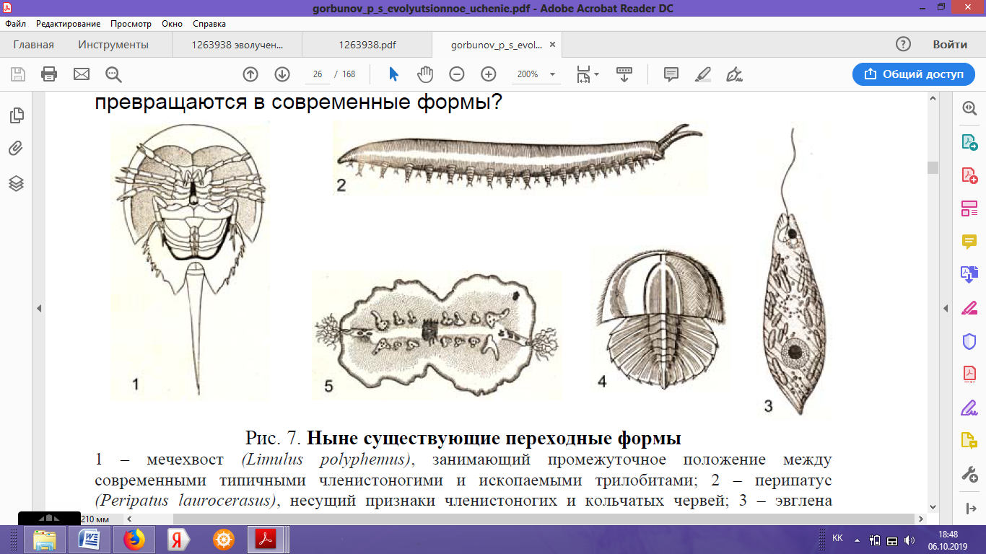
7 сурет. Қазіргі уақытта бар өтпелі формалар
1 - семсерқұйрық (Limulus polyphemus) типтік буын аяқтылар мен қазба трилобиттер аралығында орналасқан; 2 – перипатус (Peripatus laurocerasus), буын аяқтылар мен сақина тәрізді құрттардың белгілері бар; 3 – эвглена (Euglena viridis), жануарлар мен өсімдіктердің сипаттамаларын біріктіреді; 4 – трилобиттердің личинкасына ұқсас семсерқұйрықтың дернәсілі; 5 – жорғалаушы тарақты (Coeloplana metschnikowi) ішек қуыстылар мен жалпаө құрттардың да белгілері бар жәндік.

2. 3-кестеде организмдердің кейбір анатомиялық және морфологиялық ерекшеліктері көрсетілген. Аталған органдардың немесе жүйелердің қайсысы қабықтыларға, қандауыршаларға және омыртқалы жануарларға тән екенін көрсетіп, кестені толтырыңыз. Кестеде келтірілген органдар мен олардың жүйелерінің жақсаруы болып жатыр ма, соны дәлелде.
Кестені талдауға сүйене отырып, организмдердің эволюциясы қарапайымнан күрделіге қарай жүреді деген қорытынды жасауға бола ма? Эволюцияның дәлелі ретінде органикалық әлемнің біртұтастығын қандай фактілер растайды? Эволюция процесі кезінде организмдердің ежелгі формалары біртіндеп аралық формалар арқылы заманауи формаларға қалай ауысады?

Кесте 3.
Қабықтылардың, қандауыршалардың және омыртқалы жануарлардың кейбір мүшелер жүйесінің анатомиялық және морфологиялық сипаттамасы
Мүшелер және олардың жүйелері | Салыстырылып отырған мүшелер немен көрсетілген
Мүшелер және олардың жүйелері | қабықты  TUNICATA | ланцетник | омыртқалылар
Қаңқа
Жүйке жүйесі
Тыныс алу жүйесі
Қан айналым жүйесі
Несеп шығару жүйесі
Көбею жүйесі
3. Гомологиялық мүшелердің нақты мысалы ретінде жер үсті омыртқалыларының қаңқасының құрылымдық ерекшеліктерін қарастырайық (Cурет 8).

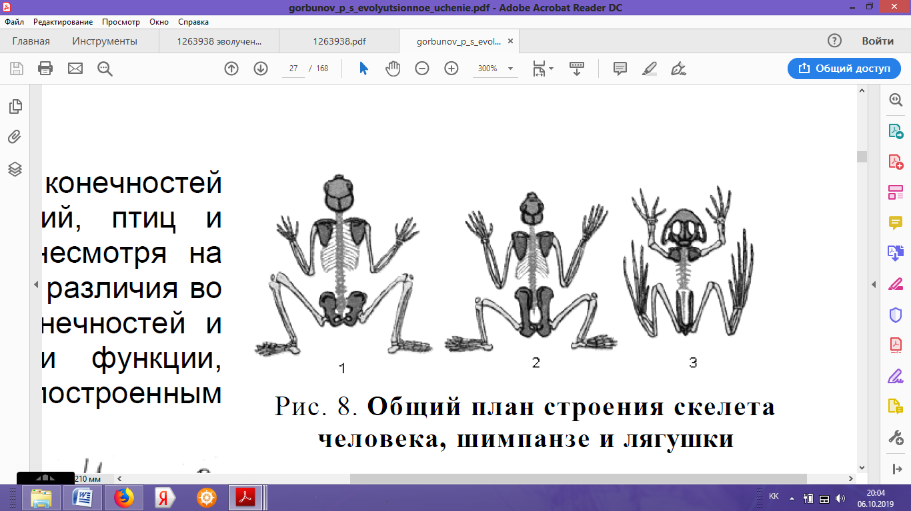

Сурет 8. Адамның, шимпанзенің, бақаның қаңқасының құраласының жалпы планы

Амфибиялар, бауырымен жорғалаушылар, құстар және сүтқоректілердің аяқ-қолдарының қаңқасының сыртқы түрі мен олардың атқаратын қызметтеріндегі айтарлықтай үлкен айырмашылықтарға қарамастан ұқсас болып келеді (9-сурет).

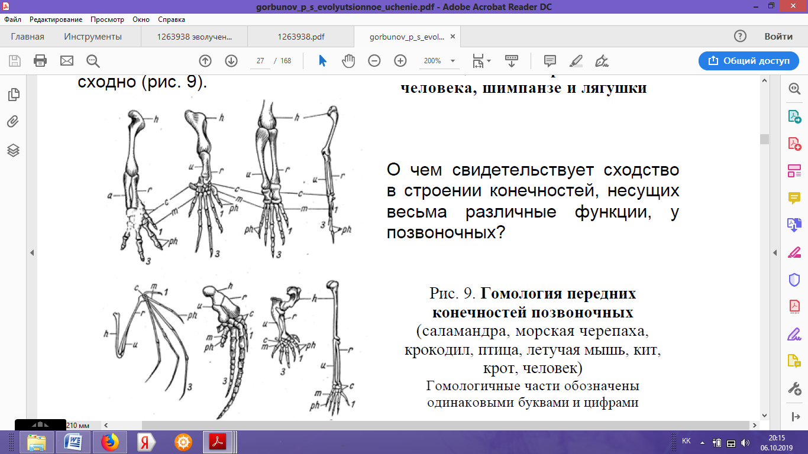
Сурет 9. Омыртқалылардың алдыңғы аяқтарының гомологиясы (саламандра, теңіз тасбақасы, крокодил, құс, жарқанат, кит, көртышқан, адам) гомологты бөліктері бірдей цифрлармен көрсетілген.

Әртүрлі қызмет атқаратын омыртқалылардың аяқ-қолдарының ұқсастығы, ненә дәлелдейді?

4. Филогенез процесс барысында, жалпы кез-келген ағзадан жетілмеген немесе қызметін жартылай жойған мүшелер бар – бұл рудимент мүшелер. 10 суретте питонның рудиментарлы артқы аяғы, кивидің сіл ғана байқалатын рудиментарлы қанаты, киттәрізділердің жамбас сүйегінің рудименті көрсетілген. Осы мүшелер ненің дәлелі бола алады?
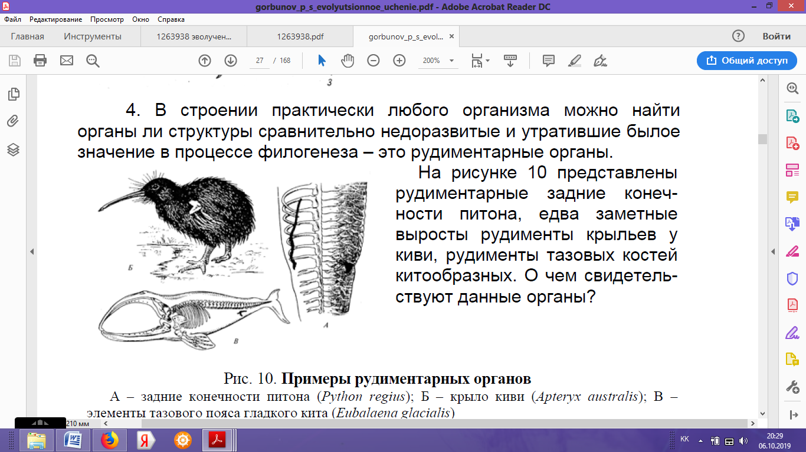

Сурет 10. Рудименттік мүшелердің мысалдары
(А – питонның артқы аяқтары (Python regius); Б –киви қанаты (Apteryx australis); В – тегіс киттің (Eubalaena glacialis) жамбас бөлігінің элементтері)

Сізге белгілі рудиментарлы мүшелерді және олардың қызметтерін атап беріңіз.
Атавизмді рудименттерден қалай ажыратуға болады?
5. Көптеген ағзаларда рудименттік органдардың болуы мен атавизмдердің байқалуын негізгі генетикалық заңдылықтар тұрғысынан қалай түсіндіруге болады? Мысалдар келтіріңіз.
6. 4-кестеде өсімдіктер мен жануарлардың кейбір морфологиялық сипаттамалары келтірілген, олардың морфологиялық шығу тегін, қызметін және ұқсастық формаларын (гомология, аналогия және гомойология) анықтау керек.

Кесте 4.
Мүшелердің ұқсастықтарының кейбір категориялары
Морфологиялық қасиеттер | гомология | аналогия | гомойология
Құстың, көбелектің, жарқанаттың қанаттары
Балық, өзен шаянының желбезегі
Кактустың, барбаристің, боярошниктің тікендері
Көртышқан, жылқы, сивуч, жарқанаттардың аяқ-қолдары
Морждар мен тюлендердің жүзуге бейімделген мүшелері
Көртышқан, бзаубастардың қазатын мүшелері
Кеміргіштер мен қоянтәрізділердің күрек тістерінің құрылысы
Таракандардың, қоңыздардың аяқ-қолдары
Гомология, аналогия және гомойология дегеніміз не? Атавизм дегеніміз не? Неге гомология мен гомойология құбылыстары ағзалардың арасындағы туыстық дәрежесінің маңызды дәлелдерінің бір және органикалық әлем эволюциясының дәлелі болып табылады?

7. Алғаш рет «аналогия» және «гомология» ұғымдарын нақты анықтаған (1843), көрнекті ағылшын анатомисті Р.Оуэн (1804-1892), гомология – идеяның, идеалды жоспардың, «прототиптің» нәтижесі деп санайды (11-сурет), және Оуэн бойынша, құрылымның жоспарының бірлігі «оны жасаған ақылдың бірлігі туралы» қорытындыға сәйкес келеді. Мұндай түсіндірудің идеалистік және метафизикалық сипаты неде?
Эволюция теориясы тұрғысынан «құрылым жоспарының бірлігі» ұғымының мәнін қалай ашуға болады?
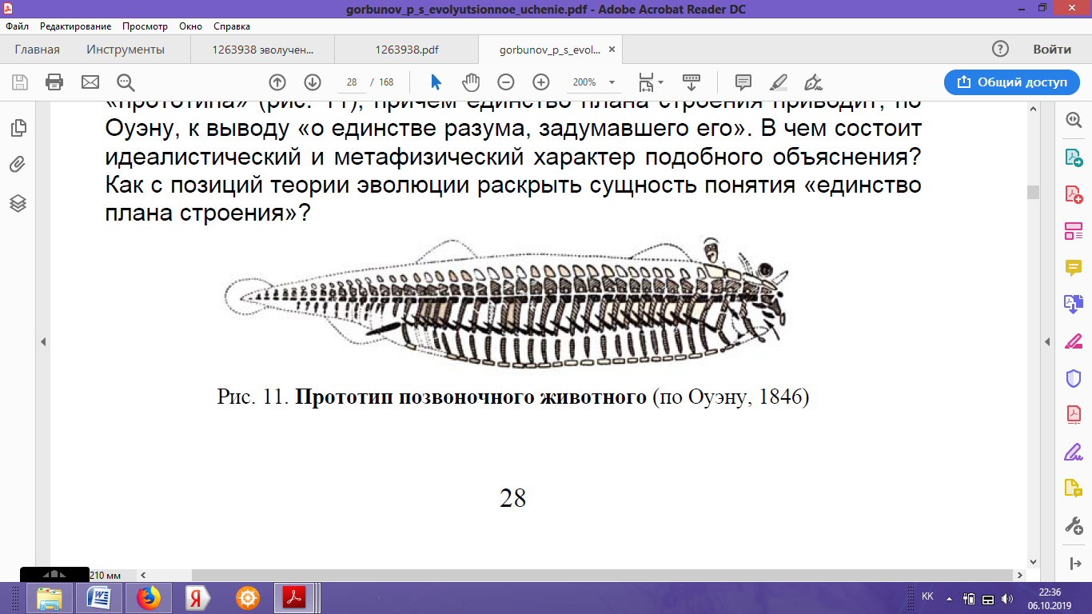

Сурет 11. Омыртқалы жануардың прототипі (Оуэн бойынша, 1846)
8. Ылғалды тропикалық ормандарда (тапир) мекендеуден саваннада (мүйізтұмсық) мекендеуге көшкенде саусақтар үш саусаққа дейін редукцияланады. Жазық далалы мекендерге (жылқы) көшкенде саусақтардың редукциясы одан әрі жалғасып – тек бір ортаңғы саусақ қалғанша жүреді (биохимиялық тұрғыдан қарағанда бір саусақпен жүру жылдам серпінді жүріп және тез жүгіру үшін тиімді) (12-сурет).

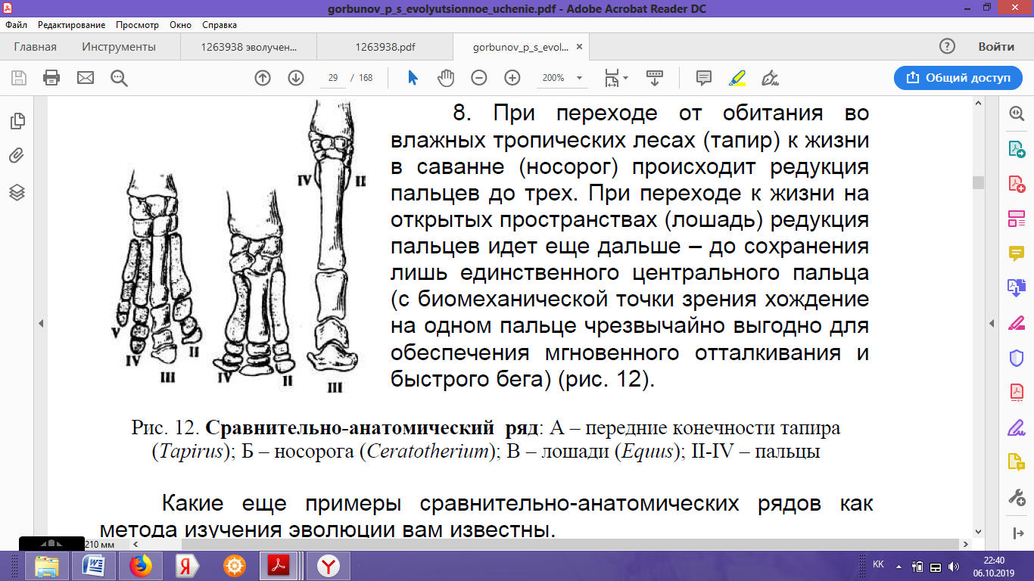
Сурет 12.
Салыстырмалы-анатомиялық қатар: А – тапирдың (Tapirus); Б – мүйізтұмсықтың (Ceratotherium); В – жылқының (Equus) алдыңғы аяқтары; II-IV саусақтар.

Тағы қандай салыстырмалы-анатомиялық қатарлардың мысалын эволюцияның зерттеу әдісі ретінде көрсете аласыз?

9. Жануарлардың жүйелі топтары арасында туыстық қатынастың болуына қазбалы өтпелі формалар дәлел болады. Алғашқы құстардың рептилиялар мен нақты құстарды салыстыра отырып кейбір белгілерін көрсетіп 5-кестені толтырыңыз.
Кесте 5.
Рептиялардың, археоптерикстің және нағыз құстың кейбір салыстырмалы сипаттамасы
Мүшелер және тіршілік процестері | рептилии | археоптерикс | нағыз құс
Қабыршақ
Қауырсын
Алдыңғы аяқтар
Тістерінің болуы
Құйрық омыртқалары
Жүрек
Ұшуға қабілеті
Тіршілік ету образы
Кобеюі
Археоптериксті рептиляторлар мен нақты құстардыңкластарының арасындағы өтпелі форма деп санауға болады ма және неге? Археоптерикстің органикалық табиғат эволюциясын дәлелдеудегі маңызы қандай (13-сурет)? 1-3 сандарымен не көрсетілген (13-1 сурет)? Неліктен аралық формалар эволюцияның жеткілікті дәлелдерін бере алмайды?
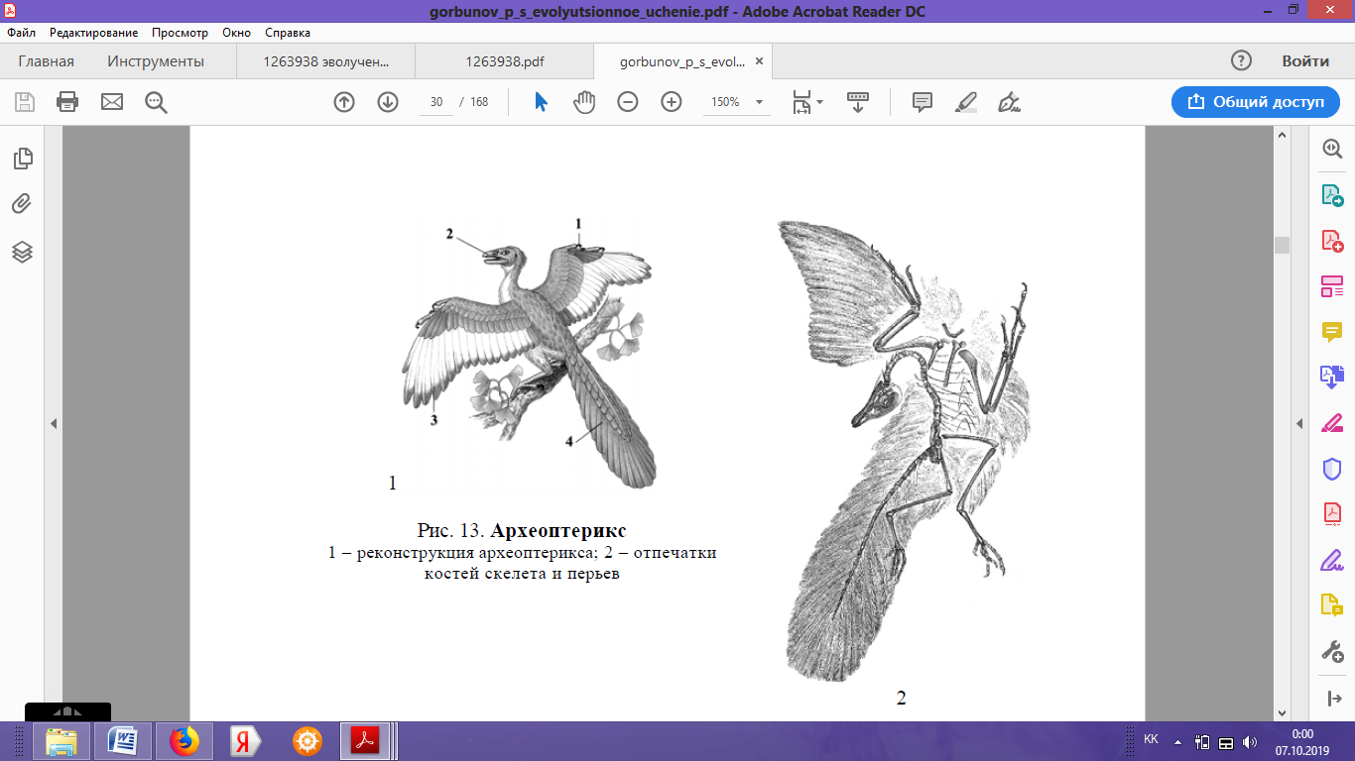
10. Жануарлардың қазба қалдықтары ерекше қызығушылық тудырады. Балықтарды жер үсті омыртқаларымен байланыстыруға мүмкіндік береді (14, 15-сурет). 6-кестені толтырыңыз және түсіндіріңіз: 1) неге стегоцефалдар қазба және өтпелі формалар деп аталады; 2) стегоцефалдар қай геологиялық дәуірде және Жер тарихының қай кезеңінде өмір сүрген; 3) омыртқалылардың қай тобы стегоцефалдардан шыққан және олардың ата-тегі қай жануар болған; 4) стегоцефалдарды қазіргі заманғы тритонның немесе қолтырауынның тікелей ата-тегі деп санауға болады ма.

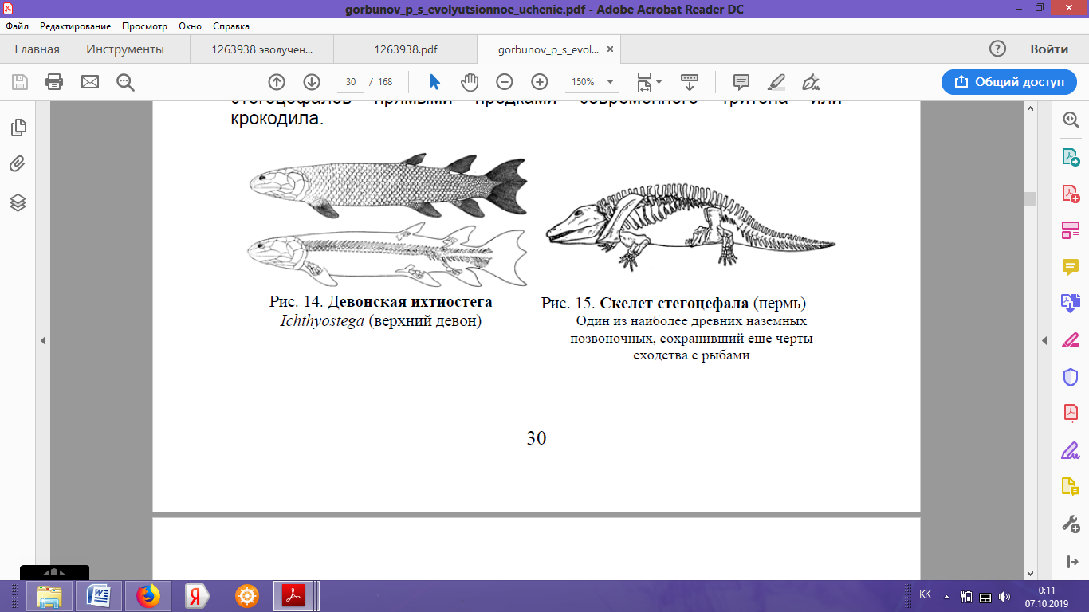
Кесте 6.
Стегоцефалдардың кейбір қасиеттері

Дене бөлімдері және тіршілік процестері | Қасиеттер
Дене бөлімдері және тіршілік процестері | Балықта | Амфибия-ларда | Рептилия-ларда | Стегоцефал-дарда
Омыртқа
Бас сүйек
Аяқ-қолдар
Көбею
Тері жабыны
Сыртқы түрі
Тіршілік түрі (образ жизни)

11. Дүниежүзілік саяхат кезінде, Ч.Дарвин Оңтүстік Америкада, қазір тіршілік етіп жүрген түрлердің қаңқаларына ұқсас, қазба алып жалқау аңның қаңқаларын тапты, Солтүстік және Оңтүстік Америка фаунасының түрлік құрамында 4 ерекшелік тапты және Галапагосс архипелагынаның құстары мен рептилилерінің арасындағы эндемиктердің жоғары процентін анықтады. Осы фактылар неге дәлел болады?
12. Жердің ежелгі флорасы мен фаунасының куәгерлері - реликті формалар. Жануарлар арасынан реликті формалардың ең жарқын өкілі гаттерия – рептилилердің бүтін бір кластармағының өкілі. Онда Жер бетінде мезозоида тіршілік еткен төрт рептилиді көруге болады. Тағы бір белгілі реликт – саусақ қанатты балық латимерия, ол девоннан бері өзгеріске ұшырамай сақталып келеді. Өсімдіктер арасынан гинкго өсімдігін реликтке жатқызады. Бұл өсімдіктің бейнесі юра кезеңінде жойылып кеткен, сүректі ағаштар формалары туралы мәлімет береді.

Әдебиеттер:
1. А. В. Яблоков, А.Г. Юсупова Эволюционное учение. М.В. шк., 2003
2. А.В.Константинов. Основы эволюционной теорий. Минск - 2001
3. З. И. Берман.Эволюцялык илимнин тарихы
4. А. Л. ПарамановДарвинизм
5. О. Г. Газенко, И.Д. Пестов, В.И. Макаров, Л. Н. Гумилев География этноса в исторический
6. А.Б.Георгиевский Дарвинизм, Москва - 1985
Электронды көздер:
ЭБС "Знаниум" http://znanium.com/bookread.php?book=123452
Генетика және эволюция - http://chel-o-vek.ru/6/genetika-i-evolyutsiya
Эвол/қ ой қалыптасуы -http://www.creationism.org/crimea/tutorial/2.html
эволюция теориясы - http://evolution.powernet.ru/

Семинар сабақ № 4.

Тақырыбы: Эволюциялық процестің қарапайым нысандары.
Сабақты өткізу платформасы: оффлайн

Мақсаты: Эволюциялық процестің қарапайым нысандарын түсіну

ТАЛҚЫЛАНАТЫН СҰРАҚТАР:
1 Мутация дегеніміз не?
2 Мутациялар жиілігі?
3 Мутацияның көрінісі немен анықталады?
4 Мутация түрлері және олардың эволюция үшін маңызы.
5 Эволюциялық процесстегі мутациялардың маңызы қандай?
6 Генетикалық комбинаторика және оның эволюциялық процестегі рөлі.
7 Гомологиялық өзгергіштік, тұқым қуалайтын өзгергіштікте гомологиялық қатарлар ережесін кім тұжырымдады?

Әдебиеттер:
- Дарвин Ч. Происхождение видов путем естественного отбора. М.: Наука 2001.
- Ф. Хедрик “Генетика популяций”. М: Техносфера 2003
- Яблоков А.В., Юсупов А.Г. Эволюционное учение. М.: Высшая школа. 2006.
- Иорданский Н.Н. Эволюция жизни. М: 2001.
- Северцов А. С. Теория эволюции. М: 2005.
- Жимулев И.Ф. Общая и молекулярная генетика. Новосибирск. «Наука. 2002
Электронды көздер:
ЭБС "Знаниум" http://znanium.com/bookread.php?book=123452
Генетика және эволюция - http://chel-o-vek.ru/6/genetika-i-evolyutsiya
Эвол/қ ой қалыптасуы -http://www.creationism.org/crimea/tutorial/2.html
эволюция теориясы - http://evolution.powernet.ru/

Семинар сабақ № 5.

Тақырыбы: Популяцияларды зерттеудегі Харди-Вайнберг заңының ролі.
Сабақты өткізу платформасы: оффлайн

Мақсаты: Популяция – эволюцияның қарапайым бірлігі кендіігін түсіну.

ТАЛҚЫЛАНАТЫН СҰРАҚТАР:
1 Популяция дегеніміз не?
2 Неліктен популяция эволюциялық элементке жатады?
3 Популяцияның генофонды дегеніміз не?
4 Популяциялық полиморфизм дегеніміз не?
5 Харди-Вайнберг заңы қалай тұжырымдалған және оның популяцияның генофондының өзгеру процестерін зерттеудегі рөлі қандай?
6 Элементарлы эволюциялық құрылым ретінде популяция қандай ерекшеліктерге ие болуы керек?
7 Популяция түрлері.
Бақылау жұмысы №1

Әдебиеттер:
- Дарвин Ч. Происхождение видов путем естественного отбора. М.: Наука 2001.
- Ф. Хедрик “Генетика популяций”. М: Техносфера 2003
- Яблоков А.В., Юсупов А.Г. Эволюционное учение. М.: Высшая школа. 2006.
- Иорданский Н.Н. Эволюция жизни. М: 2001.
- Северцов А. С. Теория эволюции. М: 2005.
- Жимулев И.Ф. Общая и молекулярная генетика. Новосибирск. «Наука. 2002
Электронды көздер:
ЭБС "Знаниум" http://znanium.com/bookread.php?book=123452
Генетика және эволюция - http://chel-o-vek.ru/6/genetika-i-evolyutsiya
Эвол/қ ой қалыптасуы -http://www.creationism.org/crimea/tutorial/2.html
эволюция теориясы - http://evolution.powernet.ru/

Семинар сабақ № 6.

Тақырыбы: Эволюция барысындағы мутациялық процестер және оның себептері
Сабақты өткізу платформасы: оффлайн
Мақсаты: Эволюцияның қарапайым факторлары және олардың өзара әрекеттесуін түсіну.

ТАЛҚЫЛАНАТЫН СҰРАҚТАР:
1 Қарапайым эволюциялық факторлар дегеніміз не?
2 Мутация процесінің эволюцияның элементарлы факторы ретіндегі маңызды қасиеттері?
3 Мутация процесінің мәні?
4 Популяциялық толқындар, анықтамасы, жіктелуі.
5 Популяция толқындарының эволюциялық маңызы.
6 Оқшаулау, оқшаулау құбылыстарын анықтау, жіктеу.
7 Эволюциядағы оқшауланудың маңызы.
8 Геннің дрейфі дегеніміз не және оның эволюциядағы рөлі?
9 Миграция және оның эволюциядағы рөлі.
10 Элементарлы эволюциялық факторларға не тән?

Әдебиеттер:
- Дарвин Ч. Происхождение видов путем естественного отбора. М.: Наука 2001.
- Ф. Хедрик “Генетика популяций”. М: Техносфера 2003
- Яблоков А.В., Юсупов А.Г. Эволюционное учение. М.: Высшая школа. 2006.
- Иорданский Н.Н. Эволюция жизни. М: 2001.
- Северцов А. С. Теория эволюции. М: 2005.
- Жимулев И.Ф. Общая и молекулярная генетика. Новосибирск. «Наука. 2002
Электронды көздер:
ЭБС "Знаниум" http://znanium.com/bookread.php?book=123452
Генетика және эволюция - http://chel-o-vek.ru/6/genetika-i-evolyutsiya
Эвол/қ ой қалыптасуы -http://www.creationism.org/crimea/tutorial/2.html
эволюция теориясы - http://evolution.powernet.ru/

Семинар сабақ № 7.

Тақырыбы: Эволюциялық процестердегі табиғи сұрыптаудың маңызы.

Сабақты өткізу платформасы: оффлайн
Мақсаты: Табиғи сұрыптау - эволюцияның қозғаушы және бағыттаушы күшін түсіну.

ТАЛҚЫЛАНАТЫН СҰРАҚТАР:
1 Табиғи сұрыпталудың алғышарттары.
2 Болмыс үшін күрес дегеніміз не, оның түрлері?
3 Болмыс үшін күрестің объективті өлшемі не болып табылады?
4 «Табиғи сұрыптау» ұғымына анықтама.
5 Іріктеу объектісі мен ауқымы қандай?
6 Таңдаудың тиімділігі мен жылдамдығы.
7 Таңдау мөлшері дегеніміз не?
8 Генотиптің адаптивті мәні қандай?
9 Табиғи сұрыпталудың негізгі формалары.
10 Жасанды және табиғи сұрыптау әрекетіндегі ұқсастықтар мен айырмашылықтар.
11 Табиғи сұрыпталудың эволюциядағы жетекші рөлі немен анықталады?
12 Табиғи сұрыпталудың дәлелі.

Әдебиеттер:
- Дарвин Ч. Происхождение видов путем естественного отбора. М.: Наука 2001.
- Ф. Хедрик “Генетика популяций”. М: Техносфера 2003
- Яблоков А.В., Юсупов А.Г. Эволюционное учение. М.: Высшая школа. 2006.
- Иорданский Н.Н. Эволюция жизни. М: 2001.
- Северцов А. С. Теория эволюции. М: 2005.
- Жимулев И.Ф. Общая и молекулярная генетика. Новосибирск. «Наука. 2002
Электронды көздер:
Генетика және эволюция - http://chel-o-vek.ru/6/genetika-i-evolyutsiya
Эвол/қ ой қалыптасуы -http://www.creationism.org/crimea/tutorial/2.html
эволюция теориясы - http://evolution.powernet.ru/

Семинар сабақ № 8.

Тақырыбы: Адаптациялық процестер эволюциялық күш ретінде.
Сабақты өткізу платформасы: оффлайн
Мақсаты: Органикалық мақсаттылық және сұпыатаудың маңызды нәтижесі ретінде бейімделудің (адаптацияның) пайда болуын түсіндіру.

ТАЛҚЫЛАНАТЫН СҰРАҚТАР:
1 Органикалық мақсаттылық проблемасы, оның әдіснамалық маңызы.
2 Бейімделудің анықтамасы, бейімделудің жіктелуі.
3 Бейімделудің пайда болу механизмі.
4 Бейімделулердің салыстырмалы сипаты.

Әдебиеттер:
- Дарвин Ч. Происхождение видов путем естественного отбора. М.: Наука 2001.
- Ф. Хедрик “Генетика популяций”. М: Техносфера 2003
- Яблоков А.В., Юсупов А.Г. Эволюционное учение. М.: Высшая школа. 2006.
- Иорданский Н.Н. Эволюция жизни. М: 2001.
- Северцов А. С. Теория эволюции. М: 2005.
- Жимулев И.Ф. Общая и молекулярная генетика. Новосибирск. «Наука. 2002
Электронды көздер:
ЭБС "Знаниум" http://znanium.com/bookread.php?book=123452
Генетика және эволюция - http://chel-o-vek.ru/6/genetika-i-evolyutsiya
Эвол/қ ой қалыптасуы -http://www.creationism.org/crimea/tutorial/2.html
эволюция теориясы - http://evolution.powernet.ru/

Семинар сабақ № 9.

Тақырыбы: Түр туралы түсініктер.
Сабақты өткізу платформасы: оффлайн
Мақсаты: Түрлер - эволюциялық процестің негізгі кезеңін түсіну.

ТАЛҚЫЛАНАТЫН СҰРАҚТАР:
1 «Түрлер» ұғымының даму тарихы қандай?
2 Түрдің типологиялық, номиналистік, биологиялық түсініктерінің мәні неде? Түрдің шындығына дәлел.
3 Түрдің құрылымдық бірліктері.
4 Генетикалық тұйықталған және генетикалық тұрақты жүйелер ретінде түр ұғымының айырмашылығы неде?
5 «Түр» ұғымын тұжырымдау.
6 Түрдің критерийлері. Неліктен түрлерді ажыратқанда әр түрлі критерийлер қолдануға тура келеді?

Әдебиеттер:
- Дарвин Ч. Происхождение видов путем естественного отбора. М.: Наука 2001.
- Ф. Хедрик “Генетика популяций”. М: Техносфера 2003
- Яблоков А.В., Юсупов А.Г. Эволюционное учение. М.: Высшая школа. 2006.
- Иорданский Н.Н. Эволюция жизни. М: 2001.
- Северцов А. С. Теория эволюции. М: 2005.
- Жимулев И.Ф. Общая и молекулярная генетика. Новосибирск. «Наука. 2002
Электронды көздер:
ЭБС "Знаниум" http://znanium.com/bookread.php?book=123452
Генетика және эволюция - http://chel-o-vek.ru/6/genetika-i-evolyutsiya
Эвол/қ ой қалыптасуы -http://www.creationism.org/crimea/tutorial/2.html
эволюция теориясы - http://evolution.powernet.ru/

Семинар сабақ № 10.

Тақырыбы: Түртүзілудің негізгі жолдары мен құралдары.
Сабақты өткізу платформасы: оффлайн
Мақсаты: Түртүзілу- микроэволюцияның нәтижесі екендігін түсіну.

ТАЛҚЫЛАНАТЫН СҰРАҚТАР:
1 Түртүзілу дегеніміз не?
2 Түртүзілудің негізгі жолдары мен құралдары.
3 Негізінсалушы принципі, ол қай жерде жұмыс істейді?
Бақылау жұмысы №2

Әдебиеттер:
- Дарвин Ч. Происхождение видов путем естественного отбора. М.: Наука 2001.
- Ф. Хедрик “Генетика популяций”. М: Техносфера 2003
- Яблоков А.В., Юсупов А.Г. Эволюционное учение. М.: Высшая школа. 2006.
- Иорданский Н.Н. Эволюция жизни. М: 2001.
- Северцов А. С. Теория эволюции. М: 2005.
- Жимулев И.Ф. Общая и молекулярная генетика. Новосибирск. «Наука. 2002
Электронды көздер:
ЭБС "Знаниум" http://znanium.com/bookread.php?book=123452
Генетика және эволюция - http://chel-o-vek.ru/6/genetika-i-evolyutsiya
Эвол/қ ой қалыптасуы -http://www.creationism.org/crimea/tutorial/2.html
эволюция теориясы - http://evolution.powernet.ru/

Семинар сабақ № 11.

Тақырыбы: Онтогенез, филогенез туралы жалпы түсініктер және онтогенез эволюциясы.
Сабақты өткізу платформасы: оффлайн
Мақсаты: Онтогенез эволюциясы, онтогенез және филогения арасындағы қатынасты түсіну

ТАЛҚЫЛАНАТЫН СҰРАҚТАР:
1 Макроэволюция ұғымы, микро- және макроэволюцияның ұқсастықтары мен айырмашылықтары қандай?
2 Онтогенез дегеніміз не?
3 Әр түрлі топтардағы онтогенездің ерекшеліктері.
4 Өсімдіктер мен жануарлардағы онтогенез кезеңдері.
5 Онтогенездің тұтастығы мен тұрақтылығы неге негізделген?
6 Онтогенезді жақсарту жолдары (жолдары).
7 Эволюция барысында онтогенездің автономизациясы дегеніміз не?
8 Эволюция процесінде онтогенездің эмбрионизациясы, оның маңызы.
9 Корреляция түрлері және олардың мәні.
10 Онтогенез кезінде өсімдіктерде реттеу жүйесі қандай реттілікпен қалыптасады?
11 Үйлестіру дегеніміз не және ол тарихи тұрғыдан қалай дамыды?
12 Процестерді қалыптастырудағы корреляциялар мен үйлестірудің рөлі.
13 Онтогенез бен филогенияның арақатынасы. Биогенетикалық заң.
14 Рекапитуляция дегеніміз не? Мысалдар келтіріңіз.
15 Филембриогенез дегеніміз не?
16 Анаболизм, ауытқу, архаллаксия дегеніміз не?
17 Филембриогенез теориясының негізгі мәні неде?

Әдебиеттер:
- Дарвин Ч. Происхождение видов путем естественного отбора. М.: Наука 2001.
- Ф. Хедрик “Генетика популяций”. М: Техносфера 2003
- Яблоков А.В., Юсупов А.Г. Эволюционное учение. М.: Высшая школа. 2006.
- Иорданский Н.Н. Эволюция жизни. М: 2001.
- Северцов А. С. Теория эволюции. М: 2005.
- Жимулев И.Ф. Общая и молекулярная генетика. Новосибирск. «Наука. 2002
Электронды көздер:
ЭБС "Знаниум" http://znanium.com/bookread.php?book=123452
Генетика және эволюция - http://chel-o-vek.ru/6/genetika-i-evolyutsiya
Эвол/қ ой қалыптасуы -http://www.creationism.org/crimea/tutorial/2.html
эволюция теориясы - http://evolution.powernet.ru/

Семинар сабақ № 12.

Тақырыбы: Мүшелердің, функциалардың тарихи дамуы. Дененің бүтіндігі, көпфункционалдылық.
Сабақты өткізу платформасы: оффлайн
Мақсаты: Мүшелер мен функциялар эволюциясын түсіну

ТАЛҚЫЛАНАТЫН СҰРАҚТАР:
1 Мультифункционалдылық дегеніміз не? Мысалдар келтіріңіз.
2 Мүшелерді трансформациялаудың белгілі жолдары және олардың қызметі қандай?
3 Филогенездегі мүшелер жүйесінің трансформациясының өзара байланысы?

Әдебиеттер:
- Дарвин Ч. Происхождение видов путем естественного отбора. М.: Наука 2001.
- Ф. Хедрик “Генетика популяций”. М: Техносфера 2003
- Яблоков А.В., Юсупов А.Г. Эволюционное учение. М.: Высшая школа. 2006.
- Иорданский Н.Н. Эволюция жизни. М: 2001.
- Северцов А. С. Теория эволюции. М: 2005.
- Жимулев И.Ф. Общая и молекулярная генетика. Новосибирск. «Наука. 2002
Электронды көздер:
ЭБС "Знаниум" http://znanium.com/bookread.php?book=123452
Генетика және эволюция - http://chel-o-vek.ru/6/genetika-i-evolyutsiya
Эвол/қ ой қалыптасуы -http://www.creationism.org/crimea/tutorial/2.html
эволюция теориясы - http://evolution.powernet.ru/

Семинар сабақ № 13.

Тақырыбы: Эволюция бағыттары туралы идеялар
Сабақты өткізу платформасы: оффлайн
Мақсаты: Мүшелердің, функциалардың тарихи дамуы. Дененің бүтіндігі, көпфункционалдылықты түсіну.

ТАЛҚЫЛАНАТЫН СҰРАҚТАР:
1 Дивергенция дегеніміз не, ол қалай пайда болады?
2 Жердегі тіршіліктің дамуындағы дивергенцияның рөлі?
3 Филетикалық эволюция филогенездің бастапқы түрі ретінде.
4 Конвергенция дегеніміз не, оның пайда болу механизмі? Мысалдар.
5 Параллелизм дегеніміз не, ол не негізінде пайда болады? Мысалдар.
6 Эволюцияның қайтымсыздығы ережесі.
7 Қазіргі уақытта эволюцияның қайтымсыздығы туралы ереже қандай маңызды нақтылауға ие болды?
8 Прогрессивті мамандандыру ережесі қандай?
9 Мамандандырылмаған бабалардан шығу ережесі қандай?
10 Адаптацияогенез фазалары қалай өзгереді?
11 Бөлшектер мен мүшелердің дифференциациясы мен интеграциясы дегеніміз не?
12 Эволюция монофилетикалық процесс деген тұжырым нені білдіреді?
13 Эволюция әртүрлі таксондарда және әр түрлі кезеңдерде қандай жылдамдықта жүреді?
14 Адаптивті сәулеленудің ережесі қандай?
15 Эволюцияның жалпы сипаты қандай және ол неге әкеледі?

Әдебиеттер:
- Дарвин Ч. Происхождение видов путем естественного отбора. М.: Наука 2001.
- Ф. Хедрик “Генетика популяций”. М: Техносфера 2003
- Яблоков А.В., Юсупов А.Г. Эволюционное учение. М.: Высшая школа. 2006.
- Иорданский Н.Н. Эволюция жизни. М: 2001.
- Северцов А. С. Теория эволюции. М: 2005.
- Жимулев И.Ф. Общая и молекулярная генетика. Новосибирск. «Наука. 2002
Электронды көздер:
ЭБС "Знаниум" http://znanium.com/bookread.php?book=123452
Генетика және эволюция - http://chel-o-vek.ru/6/genetika-i-evolyutsiya
Эвол/қ ой қалыптасуы -http://www.creationism.org/crimea/tutorial/2.html
эволюция теориясы - http://evolution.powernet.ru/

Семинар сабақ № 14.

Тақырыбы: Шексіз және шектеулі прогресс
Сабақты өткізу платформасы: оффлайн
Мақсаты: Эволюциялық прогресс және регресстерді түсіну.

ТАЛҚЫЛАНАТЫН СҰРАҚТАР:
1 Прогресс ұғымы және оның өлшемдері.
2 Прогресс құбылыстарының жіктелуі.
3 Шексіз прогресс дегеніміз не?
4 Топтық (шектеулі) үлгерім - анықтамасы және мысалдары.
5 Биотехнологиялық прогресс дегеніміз не? Мысалдар келтіріңіз.
6 Прогресстің әр түрлі бағыттарының өзара байланысы қандай?

Әдебиеттер:
- Дарвин Ч. Происхождение видов путем естественного отбора. М.: Наука 2001.
- Ф. Хедрик “Генетика популяций”. М: Техносфера 2003
- Яблоков А.В., Юсупов А.Г. Эволюционное учение. М.: Высшая школа. 2006.
- Иорданский Н.Н. Эволюция жизни. М: 2001.
- Северцов А. С. Теория эволюции. М: 2005.
- Жимулев И.Ф. Общая и молекулярная генетика. Новосибирск. «Наука. 2002
Электронды көздер:
ЭБС "Знаниум" http://znanium.com/bookread.php?book=123452
Генетика және эволюция - http://chel-o-vek.ru/6/genetika-i-evolyutsiya
Эвол/қ ой қалыптасуы -http://www.creationism.org/crimea/tutorial/2.html
эволюция теориясы - http://evolution.powernet.ru/

Семинар сабақ № 15.
Тақырыбы: Қазіргі кездегі адам эволюциясының мүмкіндігін қарастыру.

Сабақты өткізу платформасы: оффлайн
Мақсаты: Адам эволюциясының барысын, ұазіргі кездегі мүмкіндіктерін түсіну.

ТАЛҚЫЛАНАТЫН СҰРАҚТАР:
1 Адамдардың жануарлардан шыққандығын қандай фактілер дәлелдейді?
2 Адамды Хордалылар типіне, Сүтқоректілер класына, Приматтар отрядынае жатқызуға қандай негіздер бар?
3 Хомосапиенстерінің ерекше белгілері.
4 Адам эволюциясының биологиялық алғышарттары.
5 Адам эволюциясының әлеуметтік алғышарттары.
6 Адам эволюциясының негізгі кезеңдері.
7 Хомосапиендерін нәсілдерге бөлу. Расогенез факторлары.
8 Нәсілдік бірліктің дәлелі қандай?
9 Болашақтағы адам эволюциясының мүмкін жолдары.
Бақылау жұмысы №3

Әдебиеттер:
- Дарвин Ч. Происхождение видов путем естественного отбора. М.: Наука 2001.
- Ф. Хедрик “Генетика популяций”. М: Техносфера 2003
- Яблоков А.В., Юсупов А.Г. Эволюционное учение. М.: Высшая школа. 2006.
- Иорданский Н.Н. Эволюция жизни. М: 2001.
- Северцов А. С. Теория эволюции. М: 2005.
- Жимулев И.Ф. Общая и молекулярная генетика. Новосибирск. «Наука. 2002
Электронды көздер:
ЭБС "Знаниум" http://znanium.com/bookread.php?book=123452
Генетика және эволюция - http://chel-o-vek.ru/6/genetika-i-evolyutsiya
Эвол/қ ой қалыптасуы -http://www.creationism.org/crimea/tutorial/2.html
эволюция теориясы - http://evolution.powernet.ru/

